Лекция 2
ИСТОРИЧЕСКИЙ ОБЗОР
САМЫХ ЗНАЧИМЫХ ЗЕМЛЕТРЯСЕНИЙ В ИСТОРИИ
2.1. Данные о землетрясениях, произошедших до двадцатого века
2.2. Землетрясения двадцатого века
2.3. Землетрясения двадцать первого века

2.1. Данные о землетрясениях, произошедших до двадцатого века
Землетрясение в Гяндже. Землетрясение в Гяндже – одно из крупнейших землетрясений в истории силой в 11 баллов, происшедшее 30 сентября 1139 г. близ города Гянджа. В результате катастрофы погибло 230 тыс. человек.
Великое китайское землетрясение произошло в провинции Шэньси 23 января 1556 г. Оно унесло жизни приблизительно 830 000 чел. – больше, чем любое другое землетрясение в истории человечества. Эпицентр Шэньсийского землетрясения находился в долине реки Вэй в провинции Шэньси, недалеко от городов Хуасянь, Вэйнань и Хуанинь. В Хуасяне были разрушены все постройки, погибло более половины населения. В эпицентре землетрясения открылись 20-метровые провалы и трещины. Разрушения затронули территории, расположенные в 500 км от эпицентра. Некоторые районы Шэньси вовсе обезлюдели, в других погибло около 60 % населения. Такое количество жертв было обусловлено тем, что большая часть населения провинции обитала в лёссовых пещерах, которые обрушились уже после первых толчков либо были затоплены селевыми потоками. В течение полугода после землетрясения несколько раз в месяц следовали афтершоки (повторные толчки).
Землетрясение на Ямайке произошло в городе Порт-Ройял 7 июня 1692 г. Большая часть города, известного как «сокровищница Вест-Индии» была затоплена морем. Около 2 тыс. человек погибло в результате землетрясения и цунами, ещё примерно 3 тыс. – от травм и распространившихся болезней.
Большое Сицилийское землетрясение произошло 11 января 1693 г. при извержении Этны и повлекло разрушения в Южной Италии, на Сицилии и Мальте. Погибло от 60 до 100 тыс. чел. Наиболее пострадала юго-восточная часть Сицилии.
Землетрясение в Японии произошло в 14:00 по местному времени 28 октября 1707 года. В результате районам юго-западного Хонсю, Сикокуи, юго-восточного Кюсю был нанесён ущерб от среднего до тяжёлого. Землетрясение и вызванное им разрушительное цунами повлекло за собой гибель более пяти тысяч человек. Это землетрясение с магнитудой 8,6, возможно, вызвало извержение вулкана Фудзи, произошедшее 49 дней спустя.
Ассамское землетрясение произошло 12 июня 1897 г. в Ассаме, Британская Индия. По оценкам, его магнитуда составила 8,1. Считается, что гипоцентр (условная точка, в которой зародилось землетрясение) располагался на глубине 32 км. Ассамское землетрясение оставило в руинах каменные здания на площади 390 000 км², а всего затронуло более 650000 км² от Бирмы до Нью-Дели. Смертность – около 1500 жертв, материальный ущерб был весьма значительным. Минимальное смещение поверхности земли составило 11 м, с максимумами до 16 м. Это одни из самых больших вертикальных смещений из всех измеренных землетрясений. Расчётная область смещения распространилась на 110 км вдоль линии сдвига по поверхности и от 9 до 45 км ниже поверхности. Фактически в землетрясении была задействована вся толща земной коры. Изменения рельефа были столь выраженными, что практически вся местность изменилась до неузнаваемости.

2.2. Землетрясения двадцатого века
Мессинское землетрясение магнитудой 7,5 произошло 28 декабря 1908 года в Мессинском проливе между Калабрией и Сицилией (рис. 2.1). В результате были разрушены города Мессина и Реджо-Калабрия. Это землетрясение считается сильнейшим в истории Европы. Толчки вызвали смещение участков дна, после чего на Мессину с интервалами в 15–20 мин. обрушилось три волны цунами высотой до трёх метров. В самом городе в течение одной минуты произошло три сильных удара, после второго начались обрушения зданий. Всего от землетрясения пострадали более двадцати населённых пунктов в прибрежной полосе на Сицилии и в Калабрии. Повторные толчки продолжались в январе 1909 года. Существуют разные оценки общего количества погибших, максимальная цифра – 200000 чел.
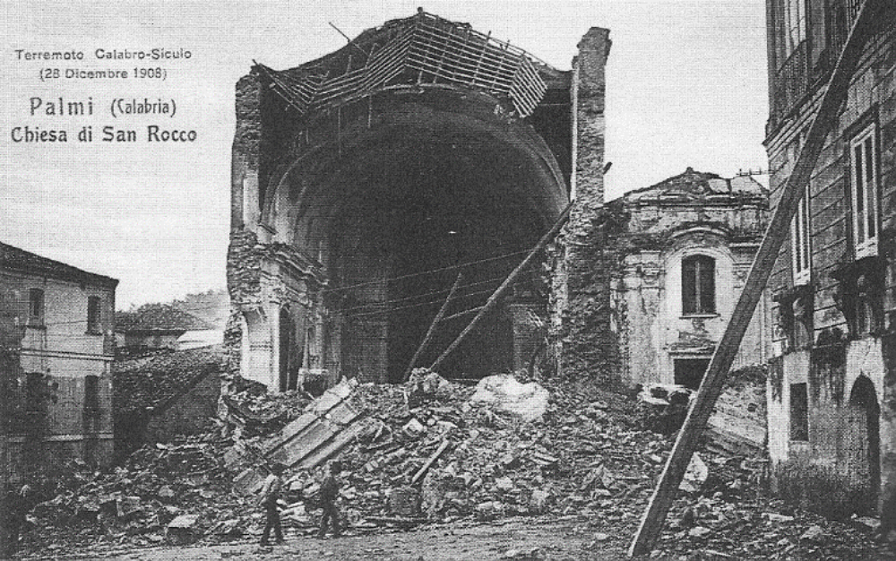
Рис. 2.1. Разрушение церкви Сан-Рокко

Великое землетрясение Канто. Землетрясение магнитудой 8,3 произошло 1 сентября 1923 г. в Японии. Землетрясение стало причиной гибели нескольких сотен тыс. чел. и причинило значительный материальный ущерб (рис. 2.2). Эпицентр располагался в 90 км к юго-западу от Токио, на морском дне. Всего за двое суток произошло 356 подземных толчков, из которых первые были наиболее сильными. В заливе Сагами из-за изменения положения морского дна поднялись 12-метровые волны цунами, которые опустошили прибрежные поселения. По масштабу разрушений и количеству пострадавших это землетрясение является самым разрушительным за всю историю Японии.
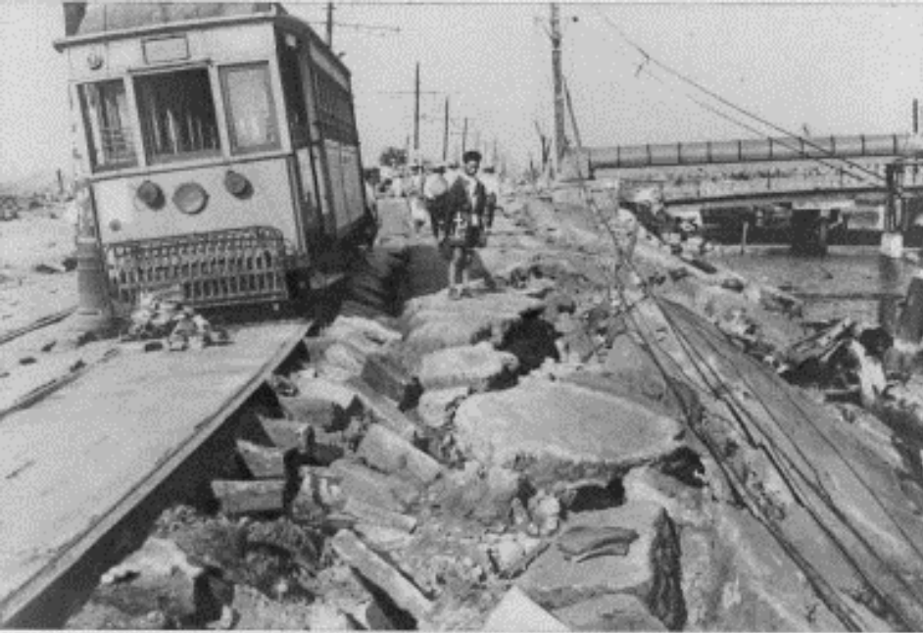
Рис. 2.2. Землетрясение в Канто в 1923 году
Ашхабадское землетрясение. Произошло в ночь с 5 на 6 октября 1948 года в 1:14 по местному времени в городе Ашхабаде (рис. 2.3). Считается одним из самых разрушительных землетрясений, магнитуда землетрясения 7,3. В результате землетрясения в Ашхабаде было разрушено 90–98 % всех строений. По разным оценкам погибло от 1/2 до 2/3 населения города (т. е. от 60 до 110 тыс. чел.).
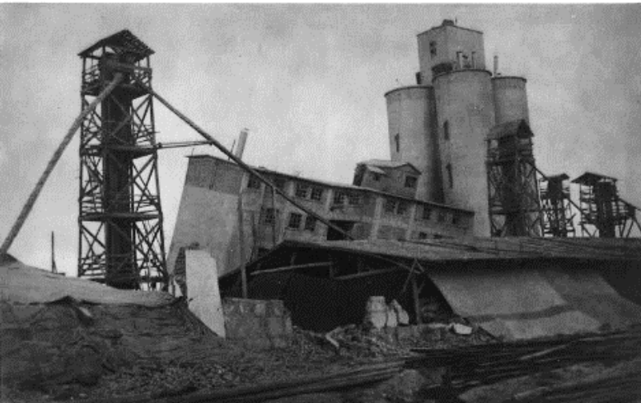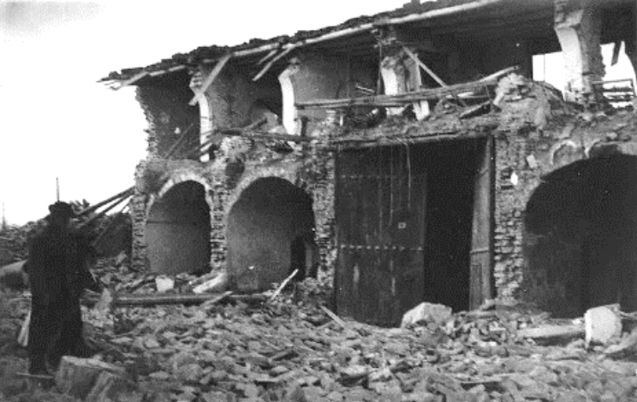
Рис. 2.3. Последствия Ашхабадского землетрясения

Великое Чилийское землетрясение. Магнитуда землетрясения по разным оценкам составила от 9,3 до 9,5. Оно произошло 22 мая 1960 г. в Чили (рис. 2.4). Эпицентр располагался возле города Вальдивия в 435 километрах южнее от Сантьяго. Волны возникшего цунами достигали высоты 10 метров и нанесли значительный ущерб городу Хило на Гавайях примерно в 10 тыс. километрах от эпицентра, остатки цунами достигли даже берегов Японии. Количество жертв составило около 6 тыс. чел., причём основная часть людей погибла от цунами.
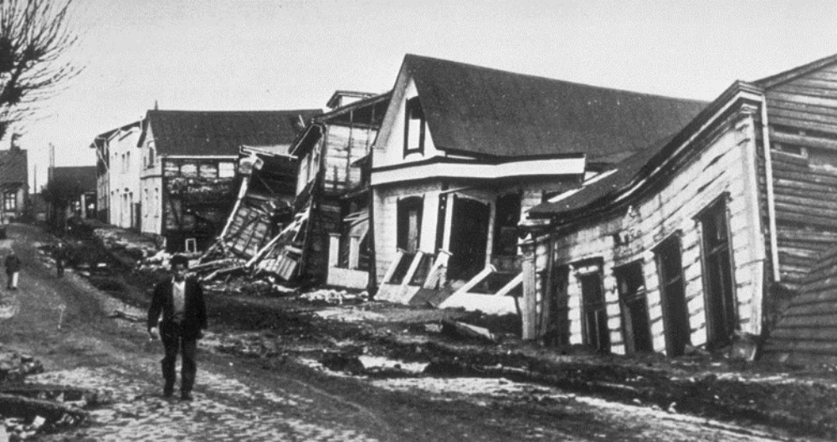
Рис. 2.4. Последствия Чилийского землетрясения

Великое Аляскинское землетрясение. Это – сильнейшее землетрясение в истории США, его магнитуда составила 9,1–9,2. Землетрясение произошло 27 марта 1964 г. (рис. 2.5). Гипоцентр находился в Колледжфьорде, северной части Аляскинского залива, на глубине более 20 км на стыке Тихоокеанской и Северо-Американской плит. Великое Аляскинское землетрясение повлекло разрушения в населённых пунктах Аляски, из крупных городов наиболее пострадал Анкоридж, находившийся в 120 км западнее эпицентра.
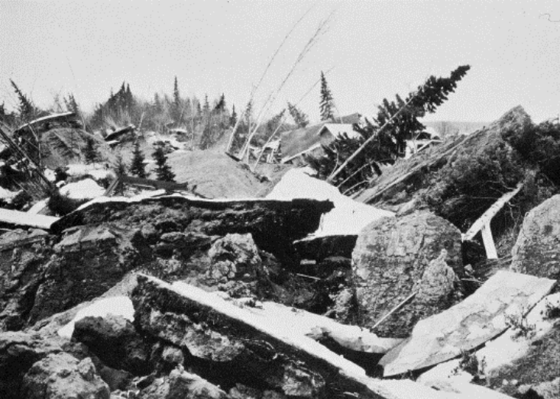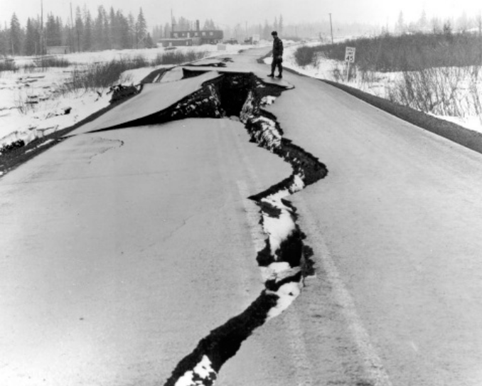
Рис. 2.5. Изменения на земной поверхности после Аляскинского землетрясения 1964 г.

Ташкентское землетрясение произошло 26 апреля 1966 г. в Ташкенте. При относительно небольшой магнитуде (М = 5,2), вследствие небольшой глубины (от 8 до 3 км) залегания очага, оно вызвало 8–9-балльные сотрясения земной поверхности и существенные повреждения строительных объектов в центре города. Зона максимальных разрушений составляла около десяти квадратных километров. Относительно небольшое число пострадавших (8 погибших и несколько сот травмированных) в городе с миллионным населением обязано преобладанию вертикальных (а не горизонтальных) сейсмических колебаний, что предотвратило полный обвал даже ветхих глинобитных домов. Анализ причин травм показал, что в 10 % случаев они были получены от обрушений стен и крыш, 35 % – от падающих конструктивных частей зданий и сооружений.
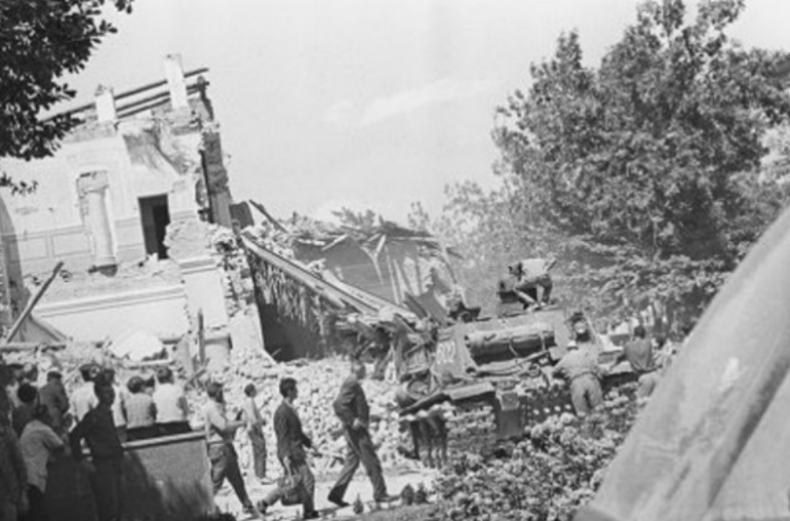
Рис.2.6. Последствия Ташкентского землетрясения

Таншаньское землетрясение произошло в китайском городе Таншане (провинция Хэбэй) 28 июля 1976 г. (рис. 2.7). Землетрясение магнитудой 8,2 считается крупнейшей природной катастрофой XX века. По официальным данным властей КНР, количество погибших составляло более 242 тыс. чел., однако, по некоторым оценкам, количество погибших дошло до 800 тыс. чел. Гипоцентр находился на глубине 22 км. Разрушения имели место также и в Тяньцзине, и в Пекине, расположенном всего в 140 км к западу. Вследствие землетрясения около 5,3 миллионов домов оказались разрушенными или повреждёнными настолько, что в них невозможно было жить. Несколько афтершоков, сильнейший из которых имел магнитуду 7,1, привели к ещё большим жертвам.
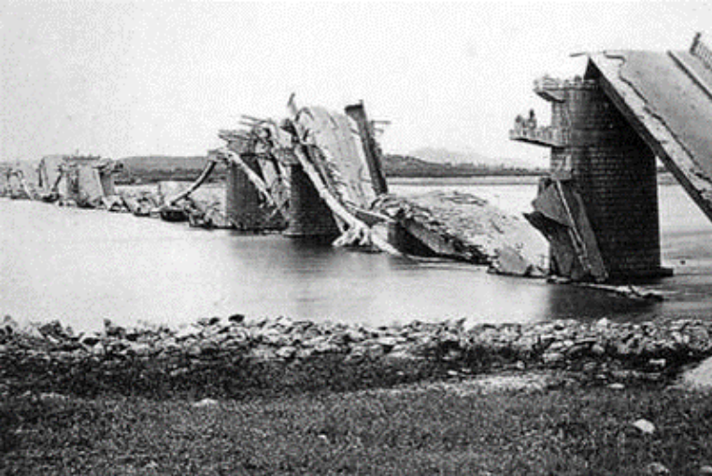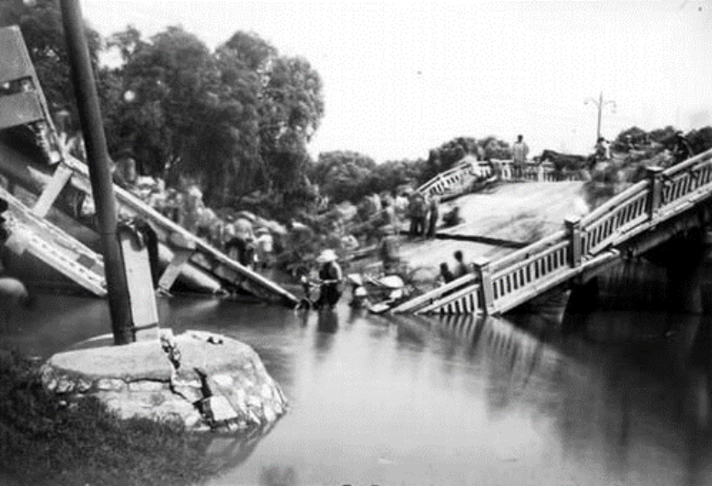
Рис. 2.7. Последствия Таньшаньского землетрясения

Спитакское землетрясение. Спитакское землетрясение, также известное как Ленинаканское землетрясение, – катастрофическое землетрясение магнитудой 7,2, произошедшее 7 декабря 1988 г. на северо-западе Армении (рис. 2.8). В г. Спитаке интенсивность землетрясения (по макросейсмическим данным) составила 9 и 10 баллов на грунтах II и III категории по сейсмическим свойствам. По результатам анализа записей ускорений, полученных в г. Гукасяне, максимум спектра горизонтальных колебаний расположен в интервале периодов 0,2–1,0 с. В результате землетрясения были полностью разрушены город Спи-так и 58 сёл; частично разрушены города Ленинакан (ныне Гюмри), Степанаван, Кировакан и ещё более 300 населённых пунктов. Погибли по крайней мере 25 тыс. чел., 514 тыс. остались без крова. В общей сложности, землетрясение охватило около 40 % территории Армении. Протяженность очага по простиранию 30–35 км и по глубине 15–20 км. Из-за риска аварии была остановлена Армянская АЭС.
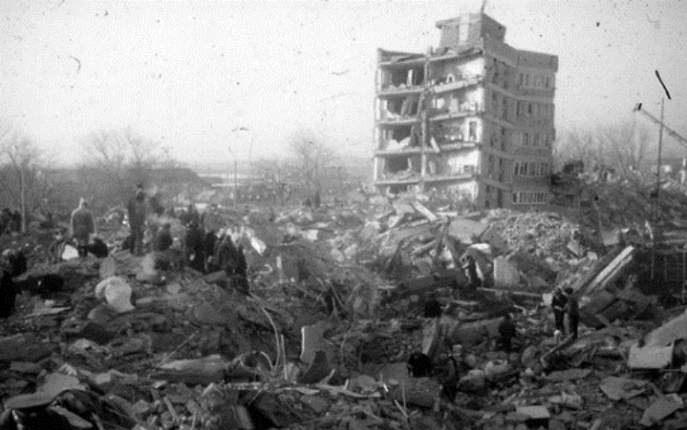
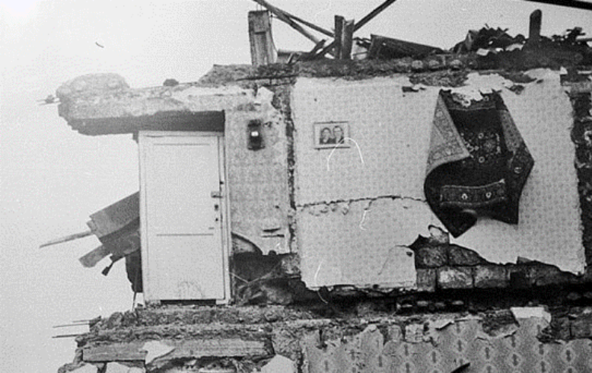
Рис. 2.8. Последствия Спитакского землетрясения

Землетрясение в Кобе – одно из крупнейших землетрясений в истории Японии. Землетрясение произошло утром 17 января 1995 г. в 05:46 местного времени (рис. 2.9). Магнитуда составила 7,3 по шкале Рихтера. По подсчётам, во время землетрясения погибло 6434 чел. Последствия стихии: разрушение 200000 зданий, 1 км скоростного шоссе Хансин, уничтожение 120 из 150 причалов в порту Кобе, нарушения электроснабжения города. Жители боялись вернуться домой из-за подземных толчков, которые продолжались несколько дней. Ущерб составил примерно десять триллионов иен, или 102,5 млрд. долл. США, или 2,5 % от ВВП Японии в то время.
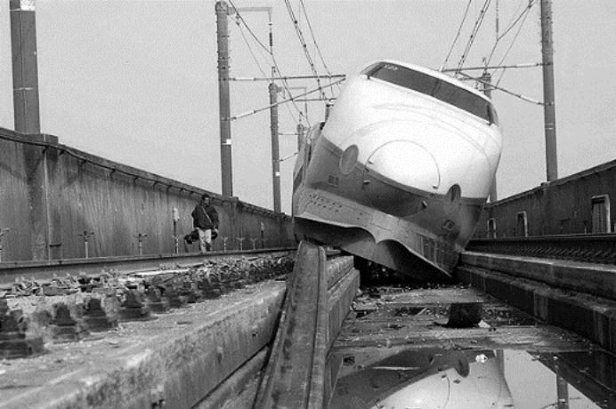
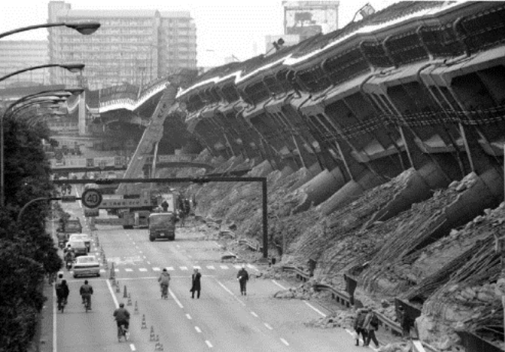
Рис. 2.9. Последствия землетрясения в Кобе

Измитское землетрясение. Землетрясение магнитудой 7,6, произошедшее 17 августа 1999 г. в Турции (рис. 2.10). Очаг располагался на глубине 17 км, эпицентр находился недалеко от промышленного города Измит. В результате погибло более 17 тыс. чел., около 44 тыс. было ранено, около 500 000 осталось без крова.
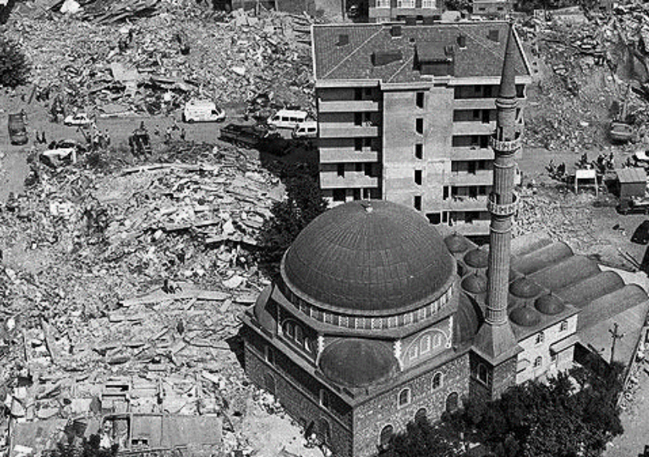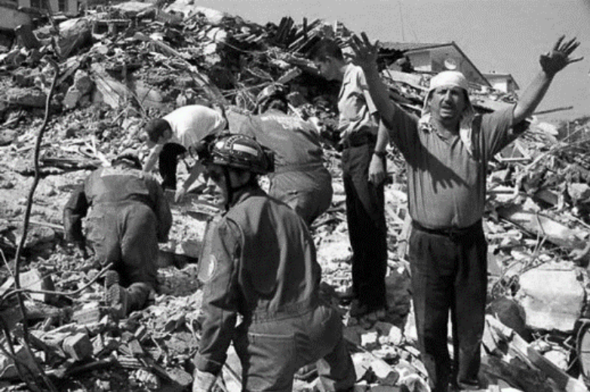
Рис. 2.10. Последствия Измитского землетрясения

2.3. Землетрясения двадцать первого века

Сычуаньское землетрясение. Разрушительное землетрясение, произошедшее 12 мая 2008 г. в китайской провинции Сычуань (рис. 2.11). Магнитуда землетрясения составила 8 баллов согласно данным Китайского сейсмологического бюро и 7,9 баллов по данным Геологической службы США. Эпицентр зафиксирован в 75 км от столицы провинции Сычуань города Чэнду, гипоцентр – на глубине 19 км. Его почувствовали и в соседних странах: Индии, Пакистане, Таиланде, Вьетнаме, Бангладеш, Непале, Монголии и России. Официальные источники заявляют, что на 04 августа 2008 г. погибло 69197 чел., пропало без вести около 18 тыс. чел., и более 288 тыс. пострадало. Сычуаньское землетрясение явилось сильнейшим в Китае после Таншаньского землетрясения.
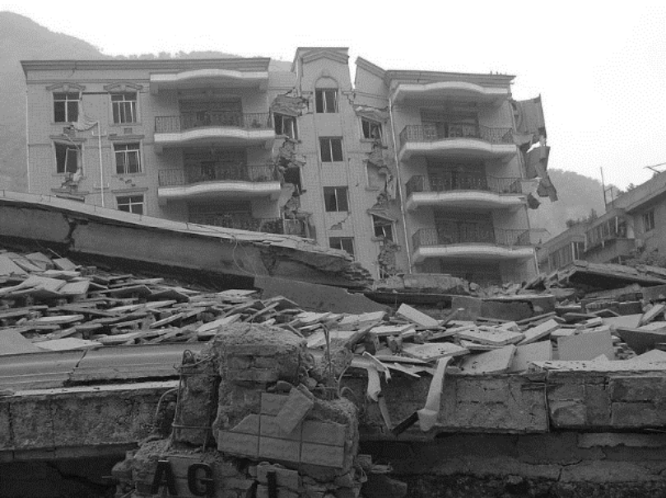
Рис. 2.11. Последствия Сычуаньского землетрясения

Землетрясение в Японии. Землетрясение у восточного побережья острова Хонсю в Японии – землетрясение магнитудой от 9,0 до 9,1 произошло 11 марта 2011 г. (рис. 2.12). Эпицентр землетрясения был определён в 130 км к востоку от города Сендай и в 373 км к северо-востоку от Токио. Гипоцентр наиболее разрушительного подземного толчка находился на глубине 32 км ниже уровня моря в Тихом океане. Землетрясение произошло на расстоянии около 70 км от ближайшей точки побережья Японии. Это сильнейшее землетрясение в известной истории Японии.
Землетрясение вызвало сильное цунами, которое произвело массовые разрушения на северных островах японского архипелага. Волнам цунами потребовалось от 10 до 30 минут, чтобы достичь первых пострадавших областей Японии.
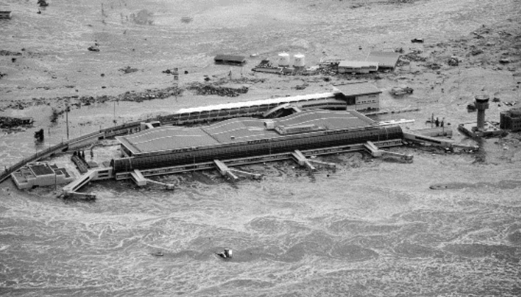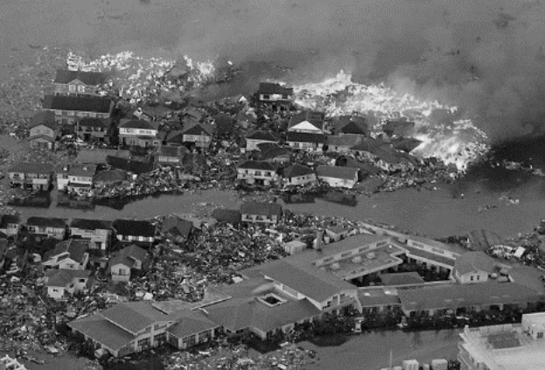
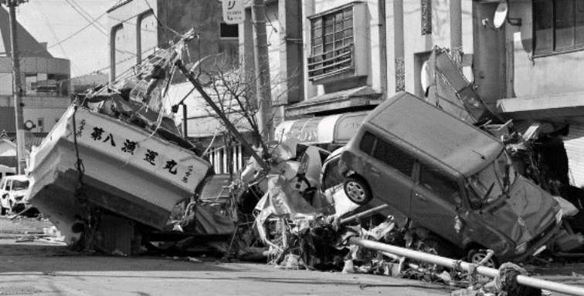
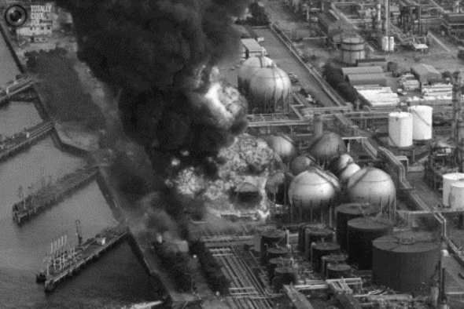
Рис. 2.12. Последствия землетрясения в Японии 11.03.2011 г.

Цунами распространилось по всему Тихому океану: во многих прибрежных странах, в том числе по всему тихоокеанскому побережью Северной и Южной Америки от Аляски до Чили проводили эвакуацию. В самой Японии в результате землетрясения и цунами 11 энергоблоков атомных электростанций из 53 существующих в Японии были автоматически остановлены. На АЭС Фукусима-1 три работавших реактора оказались в аварийном состоянии из-за отказа системы охлаждения, пострадавшей от стихийного бедствия. Реакторы были в разной степени повреждены, они стали источником сильных радиоактивных выбросов. Один не работавший энергоблок был повреждён пожаром. На самой АЭС произошло сильное радиоактивное загрязнение.
Официальное число погибших в результате землетрясения и цунами в 12 префектурах Японии составило 15870 чел., 2846 чел. числятся пропавшими без вести.
Нужно отметить, что здесь представлены материалы далеко не по всем разрушительным землетрясениям.

Вопросы и задания для самопроверки
1. Опишите самое значительное землетрясение в истории по количеству жертв.
2. Перечислите пять разрушительных землетрясений двадцатого века.
3. Какие нарушения рельефа фиксируются после землетрясений?
4. Вследствие чего произошли значительные людские и материальные потери при землетрясении в Японии в 2011 г.?

